Анализ учебно- воспитательной работы
МБОУ Красноватрасской СШ
за 2016-2017 учебный год.

На 2016-2017 учебный год ставились следующие задачи в части учебно- воспитательной работы:

- Реализовать конституционное право учащихся на получение образования;
- Постоянная работа по сохранению успешности и повышению качества обученности;
- создание благоприятных условий для успешной адаптации учащихся из других сел;
- Введение ФГОС ОВЗ.
Работа в течение года велась по трем направлениям: методическая работа, контроль и руководство, работа по всеобучу. Всеобучем было охвачено в прошедшем учебном году 100 учеников ,из них 21 человек , обучающихся в филиале- Новоусадской ООШ.
Из этого количества детей есть обучающиеся с ограниченными возможностями здоровья. В таблице представлены сведения по этим обучающимся:

Вид ОВЗ | Фамилия Имя рекбенка,класс | Программа, по которой обучался ребенок в указанном классе | Результат обучения в данном классе
Дети- инвалиды | 1 класс | Адаптированная основная общеобразовательная программа  начального общего образования для  слабовидящих обучающихся | Переведена во 2 класс
Дети- инвалиды | 1 класс | Адаптированная основная общеобразовательная программа начального образования обучающихся с умственной отсталостью  (интеллектуальными нарушениями) | Переведена во 2 класс
Дети- инвалиды | 3 класс | Домашнее обучение , Основная образовательная программа НОО | Переведен в 4 класс
Дети с задержкой психического развития | 1 класс | Адаптированная основная  общеобразовательная программа  начального общего образования  обучающихся  с задержкой психического развития | Переведен во 2 класс
 | 2 класс | Адаптированная основная  общеобразовательная программа  начального общего образования  обучающихся  с задержкой психического развития | Переведен в 3 класс
 | 3 класс | Адаптированная основная  общеобразовательная программа  начального общего образования  обучающихся  с задержкой психического развития | Переведен в 4 класс
 | 4 класс | Адаптированная основная  общеобразовательная программа  начального общего образования  обучающихся  с задержкой психического развития | Переведен в 5 класс
 | 4 класс | Адаптированная основная  общеобразовательная программа  начального общего образования  обучающихся  с задержкой психического развития | Переведен в 5 класс
 | 9 класс | Адаптированная основная  общеобразовательная программа  основного общего образования  обучающихся  с задержкой психического развития | Выпущен в связи с окончанием обучения
Дети с умственной отсталостью | 2 класс | Адаптированная основная общеобразовательная программа начального образования обучающихся с умственной отсталостью  (интеллектуальными нарушениями) | Переведен в 3 класс
Дети с умственной отсталостью | 3 класс | Адаптированная основная общеобразовательная программа начального образования обучающихся с умственной отсталостью  (интеллектуальными нарушениями) | Переведен в 4 класс
Дети с умственной отсталостью | 6 класс | Адаптированная основная общеобразовательная программа начального образования обучающихся с умственной отсталостью  (интеллектуальными нарушениями) | Переведен в 7 класс

Как видно из сведений, всего обучающихся с ОВЗ 12 человек. Из них только один ребенок- инвалид, обучающийся по основной образовательной программе НОО. Остальные дети обучаются по адаптированным образовательным программам. Таких обучающихся 11 человек. Из них * обучался в филиале, остальные в Красноватрасской средней школе. Из оставшихся 10 человек 9 обучались в начальной школе. Таким образом, из 28 человек начальной школы базовой школы 9 обучающихся обучались по адаптированным образовательным программам. Это количество составляет 32% обучающихся начальной школы. Еще 9 человек начальной школы из благополучных полных семей. Оставшиеся 10- из неблагополучных и неполных семей. А это еще 32%. Таким образом, около 36% обучающихся начальной школы обеспечены дома условиями для получения полноценного образования.

Начальная школа 37 человек ,
Не включены в таблицу: обучающиеся по адаптированным основным образовательным программам-9 человек, первоклассники- 14 человек.
Итого обучающихся в таблице 17 человек (13 в Красноватрасской школе, 4 в филиале)
Класс | Количество учащихся на начало года | Количество учащихся на конец года | Отличники | На «4» и «5» | Неуспевающие | Не аттестованы  (причина)
2 | 4 | 5 | 1 | 2 | 0 | 0
3 | 2 | 2 | 0 | 1 | 0 | 0
3 дом обучение | 1 | 1 | 0 | 1 | 0 | 0
4 | 5 | 5 | 0 | 0 | 0 | 0
2ф | 1 | 1 | 1 | 0 | 0 | 0
3ф | 2 | 2 | 1 | 0 | 0 | 0
4ф | 1 | 1 | 0 | 0 | 0 | 0
Итого по осн.школе | 12 | 13 | 1 | 4 | 0 | 0
Итого по филиалу | 4 | 4 | 2 | 0 | 0 | 0
Всего | 16 | 17 | 3 | 4 | 0 | 0

 | Количество учащихся | успешность | качество
Базовая школа | 13 | 100 | 38
филиал | 4 | 100 | 50
итого | 17 | 100 | 41

Вывод: из таблицы видно, что хорошее качество обученности имеем во 2 классе базовой школы и во 2 и 3 классах филиала. Качество обученности по сравнению с прошлым учебным годом лучше. Но только по той причине, что в прошлом году в общее количество обучающихся были включены все обучающиеся, в том числе по адаптированным образовательным программам.

.
Среднее звено 5-9 классы 54 человека. Из них двое обучались по адаптированным образовательным программам (6 класс- по программе УО,9 класс филиала по программе ЗПР). Они в таблицу не включены. Таким образом, результаты обученности представлены на обучающихся 5-9 классов в количестве 52 человека.

Класс | Количество учащихся на начало четверти | Количество учащихся на конец четверти | Отличники | На «4» и «5» | Неуспевающие | Не аттестованы  (причина)
5 | 8 | 10 | 1 | 1 | 0 | 0
6 | 8 | 8(в том числе 1 чел УО) | 2 | 2 | 0 | 0
7 | 8 | 8 | 0 | 3 | 0 | 0
8 | 8 | 8 | 0 | 3 | 0 | 0
9 | 8 | 8 | 0 | 5 | 0 | 0
6ф | 3 | 3 | 0 | 3 | 0 | 0
8ф | 4 | 4 | 0 | 3 | 0 | 0
9ф | 5 | 5(в том числе 1 чел ЗПР) | 0 | 0 | 0 | 0
Итого по базовой школе | 40 | 42 | 3 | 14 | 0 | 0
Итого по филиалу | 12 | 12 | 0 | 6 | 0 | 0
Всего | 52 | 54(в том числе 2 чел. По АООП: 1-ЗПР,1- УО) | 3 | 20 | 0 | 0

 | Количество учащихся | Успешность,% | Качество,%
Базовая школа | 40 | 100 | 42,5
филиал | 12 | 100 | 50
итого | 52 | 100 | 44,23

Вывод: из таблицы видно, что слабыми классами являются 5,7,8 базовой школы. Там процент качества обученности ниже среднего по школе.

Старшее звено 10-11 классы. 7 человек

класс | Количество человек на начало года | Количество человек на конец года | отличники | На «4» и «5» | Неуспевающие | Не аттестованы
10 | 7 | 7 | 3 | 3 | 0 | 0
11 | 3 | 3 | 3 | 0 | 0 | 0
всего | 10 | 10 | 6 | 3 | 0 | 0

Вывод: успешность 100%, качество 90%. отличный результат по старшему уровню образования. Все выпускники 11 класса претендуют на золотую медаль. Три обучающихся 10 класса по итогам 10 класса претендуют на золотую медаль.

Общий результат по школе ( без 1 классов, обучающихся вида ЗПР,УО) 79человек.

класс | Количество человек на начало года | Количество человек на конец четверти | Отличники | На «4» и «5» | Неуспевающие | Не аттестованы
Нач. школа, в том числе: | 17 | 17 | 3 | 4 | 0 | 0
Красноватрасская школа | 13 | 13 | 1 | 4 | 0 | 0
филиал | 4 | 4 | 2 | 0 | 0 | 0
Среднее звено, в том числе: | 50 | 52 | 3 | 20 | 0 | 0
Красноватрасская школа | 38 | 40 | 3 | 14 | 0 | 0
филиал | 12 | 12 | 0 | 6 | 0 | 0
Старшее звено | 10 | 10 | 6 | 3 | 0 | 0
всего | 77 | 79 | 12 | 27 | 0 | 0

Общий вывод по школе : успешность 100% качество-49,36%, что на 5% выше, чем в прошлом учебном году.Увеличение качества обученности следует отнести к тому факту, что в этом анализе в общее количество детей не включены обучающиеся с УО,ЗПР, а таких по школе значительное количество, в основном в начальной школе.

Качество обученности по школе и филиалу по итогам года:

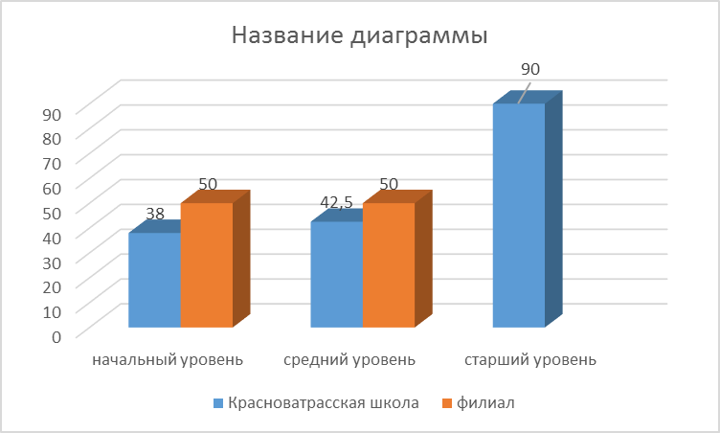

Вывод: диаграмма показывает, что в Красноватрасской школе по сравнению с Новоусадским филиалом качество обученности гораздо ниже. Причины этого уже озвучены. По базовой школе слабый контингент обучающихся , много неблагополучных детей, особенно в начальной школе. В прошедшем учебном году этот контингент пришел на средний уровень образования. Из вышеприведенных таблиц видно, что самый слабый класс на среднем уровне образования- это 5 класс(там качество обученности всего 20 %). Напротив, в Новоусадской основной школе нет ни одной семьи неблагополучной.

Качество обученности за последние три года

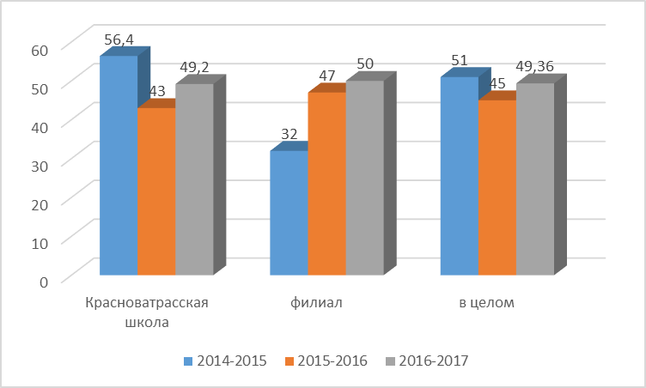

Качество обученности за последние три года не стабильно. Повышение в прошедшем учебном году наблюдается за счет 90% качества обученности на старшем уровне обучения, а так же за счет того, что при подсчете процентов не приняли участие обучающиеся по АООП (ЗПР,УО).
Отличники
- Николаева Ольга-2 класс филиала
- Широков Денис-3 класс филиала
- Белоголовцева Татьяна-2 класс
- Мезин Никита-5 класс
- Кузьмина Оксана-6 класс
- Широкова Анжела-6 класс
- Сивенькова Людмила-10 класс
- Царева Татьяна- 10 класс
- Свиягина Наталья-10 класс
- Еминцева Татьяна-11 класс
- Назаров Александр-11 класс
- Сивеньков Александр-11 класс

Учащиеся, претендующие на Похвальный лист Министерства образования РФ:
- Николаева Ольга-2 класс филиала
- Широков Денис-3 класс филиала
- Белоголовцева Татьяна-2 класс
- Мезин Никита-5 класс
- Кузьмина Оксана-6 класс
- Широкова Анжела-6 класс
- Сивенькова Людмила-10 класс
- Царева Татьяна- 10 класс
- Свиягина Наталья-10 класс

Золотую медаль по окончании 11 классов получили Еминцева Татьяна, Сивеньков Александр, Назаров Александр.

Результаты внедрения ФГОС НОО, ФГОС ООО, ФГОС ОВЗ.
Кадровый состав школы готов к внедрению ФГОС НОО, учителя имеют курсовую подготовку-100%, проведены методические совещания с повестками дня «использование интернет-технологий в образовательном процессе», «использование карт mind», работа с программой мастер-тест, «способы формирования УУД в образовательном процессе», «проектная и исследовательская деятельность в условиях введения ФГОС», «проектно-дифференцированное обучение в условиях введения ФГОС».
Формирование УУД проходит в полном соответствии с циклограммой. Психологом школы проводится диагностика личностных и регулятивных УУД, заполняются протоколы, даются рекомендации классным руководителям. Познавательные УУД формируются через проведение техники чтения. Проверка осуществляется по полугодиям. Результаты показывают, что все обучающиеся читают норму или выше нормы. Все понимают прочитанное. В том числе и обучающиеся по АООП.
Результатом внедрения ФГОС НОО и показателем сформированности предметных УУД можно считать результаты комплексных работ обучающихся начального уровня, предметных текущих тестирований в 5 и 6 классах, а так же различных мониторинговых исследований.
Комплексные работы проводились в 1-4 классах.
Результаты комплексных работ.
Классы,  школы | Новоусадкий филиал  Учитель Горячкина В.Н. |  | Красноватрасская школа  Учитель в 1,3 классах- Королева Н.П.  В 2,4 классах- Ширдина Е.В.
Классы,  школы | Количество обучающихся | Результаты | Количество обучающихся | Результаты
1 класс | 5  Выполняли 4 человека. | Общий вывод-базовый уровень подготовки | 9, в том числе один ЗПР | 2 чел-высокий уровень  6 чел-средний уровень  1 чел.-низкий уровень
2 класс | 1 | Максимальное количество баллов Вывод: отличный уровень подготовки | 6, в том числе 1 чел ЗПР  Выполняли работу 4 человека | 3 чел.- средний уровень подготовки  1 че.-низкий уровень
3 класс | 2 | 2 чел-средний уровень подготовки | 3 | Вывод: двое-средний уровень,1 чел-низкий уровень
4 класс | 1 | Средний уровень подготовки | 7, в том числе 2 человека ЗПР  Выполняли работу 6 чел. | 5 чел-средний уровень подготовки  1 чел.-низкий уровень

Работа школы по введению ФГОС ООО в 5 и 6 классе 2016-2017 учебного года началась еще в 2014-2015 учебном году. В школе был создан информационный стенд, где размещена нормативно- правовая база введения ФГОС ООО, примерный учебный план на следующий год выкладывается на школьный сайт весной предыдущего года. С родителями в каждом классе проводятся родительские собрания по утверждению части учебного плана, формируемого участниками образовательных отношений.
Так же на собраниях рассматривались вопросы внеурочной деятельности, об организации подвоза обучающихся, о школьной форме, об обеспечении обучающихся учебниками, об организации питания в школе, о кадровом обеспечении учебного процесса на 2016-2017 учебный год, о перегрузке обучающихся. Работа с родителями 5 и 6 классов показывает в целом положительное отношение родителей к введению ФГОС.

В течение учебного года по всем предметам учебного плана были проведены контрольные работы. Контроль проводился по итогам 1 и 2 полугодий. Есть предметы, на которых учителя не провели полугодовой контроль. В основном это физическая культура. Проверка журналов в части проверки итогового контроля за полугодие по всем предметам показала, что обучающиеся в основном справляются с контрольными работами, в целом подтверждают свои отметки за четверть, год.
Согласно рабочим программам, по каждому предмету предусмотрены проектные работы обучающихся. Учитель в соответствии с условиями в классе планирует количество и темы проектов, а так же их виды. Проверка журналов показала, что почти по всем предметам учебного плана проектные работы проводятся, часто учителями оценивается, но не обязательно. Исключение составляет предмет физическая культура. Журналы 5 и 6 классов в части проектов по этому предмету не оформлены.
Введение ФГОС ОВЗ.
Вопрос введения ФГОС ОВЗ начал рассматриваться задолго до его введения. Были созданы рабочие группы по формированию АООП, исследован контингент обучающихся, которые возможно придут в 1 класс, которые будут нуждаться в адаптированных образовательных программах. Закуплено специальное оборудование для ребенка слабовидящего. Полным ходом идет подготовка кадрового состава школы. В полном соответствии с графиком прохождения курсовой подготовки в 2017 году прошли специальное обучение по вопросу работы с детьми с ОВЗ 6 педагогов школы. В 2018 году в графике на аналогичные курсы стоят еще несколько человек. Подробности этого вопроса в разделе Кадры.
Материально-техническое обеспечение ФГОС НОО, ООО, ОВЗ удовлетворяет требованиям. В школе реализована программа «Доступная среда», сделан капитальный ремонт спортивного зала, оборудована хоккейная площадка.

Вывод:
- результаты проведения комплексных работ на начальном уровне образования подтвердили хорошие результаты успеваемости и качества обученности в Новоусадском филиале, а так же низкий и средний уровень обученности в Красноватрасской начальной школе. По сравнению с прошлым учебным годом изменений нет. Все выпускники 4 класса по решению педагогического совета переведены на средний уровень образования. Такие же результаты в целом и в филиале и в базовой школе.
- Во всех классах начального уровня обучения ежегодно проходят родительские собрания по утверждению части учебного плана на следующий учебный год в части, формируемой участниками образовательных отношений. Традиционно родителями с согласия администрации школы предлагается ведение групповых занятий по русскому языку и математике.

- Введение ФГОС ООО проходит в рабочем режиме. В целом обучающиеся стабильно осваивают предметы учебного плана.Задача на следующий учебный год: поставить на контроль вопрос выполнения рабочих программ по физической культуре.

Результаты Всероссийских Проверочных Работ(ВПР).
4 класс

 | Новоусадский филиал |  |  |  |  | Красноватрасская школа
 | Количество обучающихся | Результаты |  |  |  | Количество обучающихся | Результаты
 | Количество обучающихся | 2016-2016 |  | 2016-2017 |  | Количество обучающихся | 2016-2016 |  | 2016-2017
 | Количество обучающихся | успешность | качество | успешность | качество | Количество обучающихся | успешность | качество | успешность | качество
Русский язык | 1 | 100 | 100 | 100 | 0 | 7 | 100 | 100 | 67 | 17
Математика | 1 | 100 | 100 | 100 | 0 | 7 | 100 | 66 | 100 | 43
Окружающий мир | 1 | 100 | 100 | 100 | 0 | 7 | 100 | 17 | 100 | 20

Вывод: по филиалу-Новоусадской начальной школе заметна разница. И в прошлом учебном году и в этом учебном году в 4 классе обучалась 1 ученица. В прошлом году это было отличница, а в этом году- удовлетворительно обучающаяся девочка. Обе на ВПР подтвердили свои знания соответствующими отметками.
По базовой школе. В прошлом году все справились с работой. В этом году двое обучающихся 4 класса не справились по русскому языку ( один из них ЗПР- Шеронов В., другой из неблагополучной семьи –Зуев К.).Качество обученности класс показал низкое, что не удивительно- из семи обучающихся двое-ЗПР, двое-второгодники, двое-из неблагополучных семей.

5 класс.
В 5 классе впервые обучающиеся писали всероссийские проверочные работы по истории.
Результат: успешность-90%, качество-60%. Неплохой результат. Неудовлетворительно написала *- ученица из неполной неблагополучной семьи.
10 класс.
География.
В классе 7 обучающихся, писали ВПР по географии все. Результат: 1 чел.-91% выполнения, 1 чел.-82 % , 1 чел.-77%,2 чел.-73%,1 чел.-64%,1 чел.50%.

11 класс.
Физика. В классе 3 ученика, ВПР по физике писала одна ученица, так как двое других сдают физику в форме ЕГЭ. Результат 92%.
Биология.
Писали все. Результат 1 чел.-90%, 1 чел.80%, 1 чел.73%.

Результаты участия школы в национальном исследовании качества образования по ОБЖ в 8 классе- НИКО ОБЖ:

N | ФИО | Вар. | Выполнение заданий |  |  |  |  |  |  |  |  |  |  | Перв. балл | Отм.
N | ФИО | Вар. | № |  |  |  |  |  |  |  |  |  |  | Перв. балл | Отм.
N | ФИО | Вар. |  | 1 | 2 | 3 | 4 | 5 | 6 | 7 | 8 | 9 | 10 | Перв. балл | Отм.
N | ФИО | Вар. | М  а  к  с | 1 | 1 | 2 | 2 | 2 | 2 | 1 | 3 | 3 | 3 | Перв. балл | Отм.
1 | 269601 | 5 |  | 0 | 1 | 0 | 0 | 1 | 2 | 0 | 3 | 1 | 0 | 8 | 2
2 | 269602 | 6 |  | 1 | 1 | 1 | 2 | 1 | 1 | 1 | 3 | 0 | 2 | 13 | 3
3 | 269603 | 7 |  | 1 | 1 | 1 | 0 | 1 | 2 | 1 | 2 | 1 | 2 | 12 | 3
4 | 269604 | 8 |  | 0 | 1 | 0 | 1 | 0 | 0 | 0 | 1 | 2 | 0 | 5 | 2
5 | 269605 | 5 |  | 1 | 1 | 0 | 2 | 1 | 2 | 0 | 3 | 1 | 0 | 11 | 3
6 | 269606 | 6 |  | 1 | 1 | 0 | 1 | 2 | 0 | 0 | 3 | 2 | 0 | 10 | 3
7 | 269607 | 7 |  | 1 | 1 | 1 | N | 1 | 2 | 0 | 3 | 2 | 1 | 12 | 3
8 | 269608 | 8 |  | 0 | 1 | 0 | 1 | 0 | N | 0 | 2 | 0 | 0 | 4 | 2

Вывод: успешность 62,5%, качество 0%. Ниже представлен результат НИКО в сравнении с областными и всеми результатами.
НИКО-2017. ОБЖ (8 класс)
Выполнение заданий
(в % от числа участников)
Максимальный первичный балл: 20
ОО |  |  |  | Кол-во уч. |  | 1 | 2 | 3 | 4 | 5 | 6 | 7 | 8 | 9 | 10
 |  |  |  | Кол-во уч. | Макс  балл | 1 | 1 | 2 | 2 | 2 | 2 | 1 | 3 | 3 | 3
Вся выборка |  |  |  | 42788 |  | 85 | 84 | 36 | 71 | 74 | 63 | 73 | 59 | 38 | 36
 | Нижегородская обл. |  |  | 944 |  | 86 | 90 | 38 | 72 | 71 | 73 | 73 | 65 | 42 | 38
 |  | Спасский муниципальный район |  | 8 |  | 62 | 100 | 19 | 44 | 44 | 56 | 25 | 83 | 37 | 21
 |  |  | МБОУ Красноватрасская СШ | 8 |  | 62 | 100 | 19 | 44 | 44 | 56 | 25 | 83 | 37 | 21
Вывод:
- значительно ниже областных мы имеем показатели по заданиям № 1,3,4,5,6,7,10, что составляет 70% работы; выше областных показатели по заданиям 2,8. На уровне областных по заданию 9.
- класс, принявший участие в НИКО, слабый, есть двое детей из неблагополучных семей и один ребенок из семьи группы риска;
- проверка состояния преподавания предмета ОБЖ в 8 классе показала, что учитель не планирует проведение контрольных тестирований по предмету. В связи с этим рекомендовать учителю ОБЖ Щуриной В.А. включить в рабочие программы по ОБЖ контроль за знаниями обучающихся раз в полугодие в любой форме (тесты, контрольная работа).

Результаты районного мониторинга по предметам русский язык и математика.
Результаты районного мониторинга по математике и русскому языку показывают стабильно низкий результат по математике в 7 классе (2016-2017 учебного года). В этом же учебном году низкий результат показал 6 класс филиала по математике, а так же 4 класс базовой школы по математике. В связи с этим решением совещания при завуче был поставлен на контроль вопрос преподавания математики в филиале, в 7 классе Красноватрасской школы, решили провести внутренний (школьного уровня) мониторинг в этих классах (протокол совещания при завуче от 21.02.2017). По итогам 3 четверти в 6 классе филиала и 7 классе базовой школы был проведен мониторинговый контроль по математике. Контроль проводился в форме контрольной работы за 3 четверть по пройденным темам. Контрольная работа была составлена специалистом (зам.директора по УВР- учитель математики), учителям была предложена спецификация, с ее помощью они готовились с учениками. Результаты мониторинга ,который провела зам.директора по УВР без присутствия учителей математики на уроке следующие:
6 класс филиала-100 успешности,100% качества.
7 класс Красноватрасской школы-из 8 обучающихся работу писали 7 человек. Успешность 85,7%, качество 57%.
Результаты данного внутришкольного мониторинга позволяют сделать некоторые выводы:
Обучающиеся филиала полностью и хорошо справились с контрольной работой. Посещение уроков в филиале (а точнее зам.директора заменяла уроки в этом классе в отсутствие учителя на сессии) показало, что дети обучены по предмету. Напрашивается единственный вывод неудовлетворительного написания мониторингового исследования. Обучающиеся филиала по очень редким случаям покидают стены своей школы. В классе всего три ученика, они привыкли обучаться в малом коллективе (в школе так же немного обучающихся), и такой выезд в другую школу оказался для них сильным стрессом. Поэтому и не справились с трудным предметом. Кроме этого, хотелось бы заметить, что хорошо было бы учителю при подготовке к мониторингу иметь спецификацию работы. В связи с этим считаем, что результатом полностью неудовлетворительного написания контрольной работы по математике в 7 классе стала причина отсутствия спецификации. Учитель математики данного класса в этом учебном году длительное время была на больничном, имела отставание в прохождении программы, во время проведения мониторинга учитель так же болела. Впоследствии оказалось, что многие темы мониторинга просто еще не изучены. При этом класс написал итоговый мониторинг с одной двойкой, что ожидаемо (Обливин Максим из неполной-отец-одиночка- неблагополучной семьи). Отличных отметок нет, но есть хорошие. Итоговый мониторинг в этих классах показал успешность 100% в 6 классе филиала, 87,5% успешности в 7 классе. Качество 66% в 6 классе филиала, 50% качества в 7 классе.
Вывод:
- Считаем необходимым оставить на внутришкольном контроле вопрос преподавания математики в 7 классе базовой школы и 6 классе филиала;
- Ходатайствовать перед управлением образования о приложении к контрольным мониторинговым работам спецификаций;
- Результаты мониторинга в остальных классах по математике и русскому языку удовлетворительные, обучающиеся в большинстве случаев подтверждают отметки.

Результаты мониторинговых исследований ЦМКО.
В 2016-2017 учебном году школа приняла участие в мониторинговых исследованиях Центра мониторинга качества образования по математике (мониторинг ЦМКО).
Мониторинг проводился дважды в учебном году – входное контрольное тестирование и итоговое контрольное тестирование. В тестировании приняли участие 5,6,7,8,10 классы. По состоянию на 6 июня 2017 года школа имеет результаты только входного тестирования.
Результат его следующий:

 | Входная диагностика | Итоговая диагностика  6.06.2017 не известны результаты | Качество обученности в классе по математике,  Алгебре\геометрии, в %
5 класс | 65,66% |  | 60
6 класс | 34,1% |  | 57
7 класс | 61,4% |  | 75\62
8 класс | 38,4% |  | 62,5\62,5
10 класс | 66,3% |  | 100\100

Вывод: мониторинговые исследования прошли с худшими результатами по сравнению с итоговыми отметками по предмету.

Внедрение ОРКСЭ, ОДНРКР.
Духовно-нравственное развитие личности является основополагающим элементом ФГОС НОО, ФГОС ООО. В 4 классе традиционно школа в учебном плане предусматривает введение одного из модулей предмета основы религиозных культур и светской этики(ОРКСЭ). При работе над учебным планом на следующий учебный год каждую весну в третьих классах проходят родительские собрания по выбору модуля ОРКСЭ. Традиционно в школе родители выбирают модуль Основы православной культуры. Модуль ведут учителя начальной школы, которые имеют соответствующую курсовую переподготовку.

Духовно-нравственное развитие обучающихся имеет свое продолжение на среднем уровне. Предмет ОДНКР не вводился по причине того, что родители при согласовании учебного плана не изъявили желание вводить предмет. Но при изучении многих тем по всем предметам учебного плана учителя уделяют внимание вопросам духовно-нравственного воспитания. В нижеследующей таблице приведены темы предметов учебного плана, которые учителя используют для духовно- нравственного воспитания обучающихся 5 и 6 классов.

Наименование предмета | Темы предмета, которые учителя используют для духовно- нравственного воспитания обучающихся 5 и 6 классов
Русский язык | Русский язык-один из развитых языков мира, речь, общение, текст и стили речи, исконно русские и заимствованные слова, рассуждение и др.
Литература | При изучении каждой темы запланированы вопросы духовно-нравственного воспитания
Краеведение (биологическое, географическое) | При изучении каждой темы воспитывается бережное отношение к окружающей среде, формирование экологической культуры, формируются социальные позиции обучающихся «я-житель», «я-работник», «я-исследователь» и др.
Биология | Планирование семьи, расы человека, развитие организма и др.
ОБЖ | Антиобщественное поведение, влияние социальной среды на развитие и здоровье человека
История | Человеческие мудрости, первые христиане и их учение, христианская церковь, культура Западной и Центральной Европы, Крещение Руси, Культура, нравы, обычаи Руси и др.
Обществознание | Общество и человек, социальная сфера жизни общества, духовная сфера жизни общества, влияние общества на личность и многие другие
Математика | Десятичная система счисления, геометрия Лобачевского, сложение и вычитание десятичных дробей.
Английский язык | Этикет-правило поведения, культура Англии и России, СМИ в Британии и России, девочка Потерялась, Рождество и др.
Физическая культура | Изучение истории развития олимпийских игр
Технология | Рукоделие
География | Ориентирование на местности, культурные ландшафты и др.

Кроме того, во внеклассной и внеурочной деятельности учителя используют все возможности для развития духовности и нравственности.
Вывод: школа реализует государственный заказ по духовно-нравственному воспитанию.

Использование ИКТ.
Современная материально-техническая база школы позволяет учителю наиболее полно использовать в образовательной деятельности ИКТ и Интернет технологии. Школа оснащена компьютерной техникой с выходом в интернет, в кабинетах начальной школы имеются документ-камеры, рабочие места учителя оснащены почти во всех кабинетах школы и филиала. При обучении учителя используют различные формы применения ИКТ технологий. Использование ресурсов интернета, работа с интеактивными картами, Единой коллекции образовательных ресурсов. Есть учителя, которые используют в большей или меньшей степени дистанционные технологии (Пяденкова Е.В., Селихов Н.А., Ширдина Е.В.) .
Кроме того, в результате изучения всех без исключения предметов начального и основного уровня учителя формируют у обучающихся ИКТ-компетентность.Вот основные приемы, посредством которых педагоги формируют у обучающихся ИКТ-компетентность:
Работа с интерактивными картами;
Использование готовых и составление собственных презетаций;
Поиск необходимой информации в сети Интернет;
Использование Интернет-словаря при изучении английского языка;
Использование музыкальной и художественной информации по предметам музыка, ИЗО;
Использование готовых учебных фильмов по предмету ОБЖ;
Использование цифровой лаборатории по физике.

Анализ внутришкольного контроля.

Контроль и руководство учебно- воспитательным процессом осуществлялось регулярно в течение учебного года. Постоянно стоял вопрос работы со слабоуспевающими , группой резерва. В конце каждой четверти с коллективом педагогов традиционно проводились совещания при завуче по вопросам предварительных итогов четвертей и полугодий, на которых принимались решения по поводу слабоуспевающих учащихся, по вопросу работы с группой резерва. По итогам четвертей проводились совещания при директоре или педагогические советы. В школе создана Программа «Система оценки качества образования». Традиционно в учебный план школы введены из вариативной части групповые занятия в начальной школе для индивидуальной работы как со слабоуспевающими учащимися, так и с группой сильных учащихся для подготовки к конкурсам, олимпиадам, для работы по Программе «Одаренные дети». Старшая школа работает последние несколько лет по индивидуальным учебным планам. Это максимально способствует профессиональному самоопределению учащихся, развитию в определенных предметных областях. Педагогический коллектив имеет большой опыт работы, высокую квалификацию, классные руководители, администрация школы тесно взаимодействуют с семьей, работает обратная связь через Дневник.ру, школьный сайт.
Внутришкольный контроль осуществлялся по особому плану. Все запланированные вопросы были изучены. Кроме этого, в течение учебного года особо встал вопрос преподавания математики в 6 классе филиала, в 7 классе базовой школы. О результатах контроля было сказано выше в разделе Районного мониторинга. Так же ставился вопрос преподавания математики в выпускном 9 классе филиала в связи с тем, что все без исключения выпускники этого класса неудовлетворительно написали пробный экзамен по математике в форме ОГЭ. Контроль в этом классе осуществлялся через замену уроков математики заместителем директора Пяденковой Е.В., через проверку журналов текущего контроля и групповых занятий по математике, созданных с целью подготовки к ОГЭ. Проводились индивидуальная работа с учителем математики Сусоровой И.А., были организованы пробные экзаменационные работы по математике и другим предметам в форме ОГЭ. В связи с отсутствием учителя Сусоровой И.А. на сессии в конце учебного года, была организована замена уроков математики. В 4 четверти учитель работала с выпускниками по особым индивидуальным планам.

Традиционно школа приняла участие во всероссийских олимпиадах школьного и муниципального уровней. Олимпиады школьного уровня прошли успешно, есть призеры, Участники районного уровня олимпиад были представлены почти по всем предметам. По результатам олимпиад мы имеем призовые места по предметам: физ.культура ( В.М.Фефлов), литература (учитель Казянина Е.А.)
Результаты муниципального уровня всероссийской олимпиады школьников:

Физическая культура  Учитель Фефлов В.М. | Сивенькова Людмила | 10 класс | призер
Литература  Учитель Казянина Е.А. | Еминцева Татьяна | 11 класс | победитель

Контроль и руководство учебно- воспитательным процессом осуществлялся регулярно в течение учебного года. Проверка классных журналов в течение года показала, что учителя в целом справляются с работой по заполнению документации строгой отчетности. Имеют место быть недоработки в виде незаполнения журналов за два-три- четыре дня, а также невыставления оценок за некоторые виды работ. Все недочеты устранялись педагогами в рабочем порядке.
Так же в течение года подвергались проверке тетради для контрольных и других видов работ, рабочие тетради начальной школы, поурочные планы, календарно- тематические планирования учителей, прохождение государственных программ, в том числе в ее практической части, дневники учащихся, внеурочная деятельность по всем предметам. Все недочеты исправлялись в рабочем порядке, в целом названные документы в наличии имеются и содержатся в порядке, о чем можно прочитать в соответствующих справках. Имеются отставания при проверке государственных программ, но всеми учителями были приняты меры по полному прохождению государственных программ. Практическая часть гос. программ пройдена в полном объеме.
На особом контроле стояли несколько вопросов. Первый. Анализ эффективности учебного плана в части, формируемой участниками образовательных отношений. Полный анализ приведен в справке от 08.02.2017г. и обсужден на совещании при завуче (протокол от 21.02.2017 ). Вопрос проверки реализованных проектов традиционно включен в план внутришкольного контроля. По всем предметам учебного плана в 1-6 классах запланированы проектные работы. Проверка журналов показала, что все предметы реализуют рабочие программы в части выполнения проектных работ. Исключение составляет предмет физическая культура, о чем уже было сказано выше и вопрос контроля за этим рекомендован быть поставленным на внутришкольный контроль в следующем учебном году.

Анализ методической работы.

В плане методической работы были посещены все методические объединения района по многим предметам, педагоги школы проходили курсовую переподготовку строго по графику, утвержденному директором школы. Данные о результатах повышения квалификации можно увидеть в разделе Кадры.

Как всегда, рассматривался вопрос о преемственности начальной школы и среднего звена, вопрос адаптации 1 и 5 класса к школе. Адаптация первоклассников проходила как всегда, по Положению, уроки в первой четверти были по 35 минут. Адаптация пятиклассников прошла в целом успешно. По результатам мониторинга в целом все ученики подтверждают свои отметки за 4 класс. В вопросе преемственности школа последние несколько лет тесно сотрудничает с Красноватрасским детским садом «Теремок». Представители администрации школы присутствуют на творческих ежегодных отчетах детской образовательной организации, учитель начальных классов с представителем администрации школы тесно сотрудничает с воспитателем старшей группы и заведующей детским садом по вопросам преемственности. Было посещено занятие в старшей группе. То есть знакомство с выпускниками детского сада начинается задолго до прихода их в школу. Несомненно, этот факт положительно влияет на результат адаптации детей к школе, так как учитель уже 1 сентября знает, как построить работу с тем или иным ребенком для наиболее успешной его адаптации к школе.

Вывод: продолжить работу по взаимодействию с детской образовательной организацией по вопросу детской адаптации и тесного сотрудничества педагогов и воспитателей.
Методическая работа в школе проводилась в различных формах- дистанционной(семинар в дистанционной форме по формированию УУД на уроках), семинары. На семинарах рассматривались вопросы формирования УУД в образовательном процессе, применения ИКТ и Интернет-технологий, изучался опыт работы учителей информатики Селихова Н.А. По применению интернет- технологий в образовательном процессе, учителя технологии Щетинкиной О.И. по применению карт mind, новой формы презентаций в работе классного руководителя и учителя –предметника.

Анализ реализации учебного плана школы за 2016-2017 учебный год.

Начальный уровень
В прошедшем учебном году в начальной школе обучалось 37 человек, в том числе 9 учащихся филиала, в том числе 2 ученика из 1,2 классов обучались на домашнем обучении. Школа полностью реализовала выполнение учебного плана начальной школы в прошлом учебном году. Предмет ОРКСЭ был введен в 4 классе и успешно реализован (безотметочно), родителями был выбран модуль «Основы православной культуры», физическая культура сохранилась в учебном плане в количестве трех часов в неделю.
Учебный план начальной школы содержал обязательную часть и часть, формируемую участниками образовательного процесса. В начальной школе часть, формируемая участниками образовательных отношений, представлена предметом Нижегородская сторона (по 1 часу во 2-4 классах) и групповыми занятиями по русскому языку и математике(по 2 часа во 2,3 классах,1 час в 4 классе).
Предмет Нижегородская сторона начинает линию краеведения в школе, обеспечен УМК. Записи в журналах соответствуют рабочим программам по предмету. Качество обученности по предмету во всех классах 100%. Групповые занятия проводятся в соответствии с расписанием, группы учителя начальных классов образуют по мере необходимости с целью занятий со слабоуспевающими и сильными обучающимися.
Во 2-4 классах традиционно предмет «Нижегородская сторона» начинает линию краеведения, которая продолжена в среднем звене предметами историческое, биологическое и географическое краеведения. Во 2 и 3 классах были введены групповые занятия, которые учителя использовали для индивидуальной работы с учащимися. Внеурочная деятельность во всех классах начальной школы представлена проектной деятельностью, участием во всех КТД школы, посещением кружков, участием в конкурсах различного уровня и др.
В начальной школе есть обучающиеся в 1,2,3,4 классах Красноватрасской средней школы, которые обучаются по адаптированным основным образовательным программам. Все учебные планы АООП были полностью реализованы.
Вывод: благодаря введению групповых занятий , учителя начальной школы в классах- комплектах имеют возможность наиболее полно и для всех доступно реализовать рабочие программы по русскому языку и математике, реализовать индивидуальный и дифференцированный подход к обучающимся, имеющим различные рабочие программы и учебные планы. Благодаря введению АООП для детей, которым показано обучение по адаптированным образовательным программам,все обучающиеся реализовали свое право на образование. Учебный план в начальной школе реализован полностью.
Средний уровень
Среднее звено школы представлено 53 учениками, из них 12 человек обучались в филиале. В Красноватрасской школе в 8 классе есть один ученик, обучающийся по АООП (программа для детей с легкой умственной отсталостью), учебный план этой программы реализован полностью.В среднем звене Красноватрасской школы вариативная часть была представлена с 5 по 8 класс групповыми занятиями с целью обеспечения наиболее полной работы инновационной площадки школы по созданию и апробации образовательно- консалтингового центра развития предпринимательских навыков.
В 5 классе 1 час групповых занятий вела Скалина А.Н. Она реализовала программу «Художественная роспись».
Еще один час в 5 классе по запросам родителей был представлен групповым занятием по английскому языку.
В 6 классе вариативная часть представлена предметом географическое краеведение и групповым занятием биологическое краеведение. Это продолжение линии краеведения в школе. (учителя Котов Е.П., Клочкова Н.А.)
В 7 классе 1 час групповых занятий был предоставлен для решения задач по физике, учитель А.А.Столбова.
В 8 классе три часа групповых занятий распределены на реализацию программ «Деловое общение» (учитель Харчева Т.А., Широкова Н.А. в филиале), «Выбор профессии» (учитель Скачкова В.А.), химию. По химии этот час предназначен для решения задач по химии. В 9 классе два часа групповых занятий традиционно предназначены для подготовки к итоговой аттестации по русскому языку и математике.
Вывод: учебный план, в том числе в его части, сформированной участниками образовательных отношений, выполнен полностью.
Старший уровень
Старшее звено школы (10 чел.) в прошедшем учебном году обучались по индивидуальным учебным планам, которые составлялись на основании заявлений обучающихся и их родителей. В этом учебном году все обучающиеся предпочли профильным группам групповые занятия для подготовке к ЕГЭ по предметам обязательным: русский язык и математика, а так же по предметам по выбору: обществознание, физика, информатика, литература, биология.
Общие выводы:
- Учебный план выполнен в полном объеме, в том числе в его части, формируемой участниками образовательных отношений;
- Вариативная часть была предназначена для реализации программ инновационной площадки, развития проектной деятельности, обеспечение подготовки старшеклассников к итоговой аттестации, что полностью оправдывает себя на протяжении нескольких лет.
Анализ кадрового состава школы.
На конец 2016-2017 учебного года педагогический состав школы выглядит следующим образом. Всего педагогов-21 человек. Из них 3 человека – члены администрации школы, 4 человека- учителя филиала школы- Новоусадской основной школы.

Возрастной состав:
До 30 лет – 2 человека (Сусорова И.А., Туманова Н.А.)
От 30 до 44 лет – 3 человека ( Самойлова Е.Ю., Скалина А.Н., Кондина В.Е.)
От 45 до 55 лет- 12 человек ( Пяденкова Е.В., Клочкова Н.А., Котов Е.П., Королева Н.П., Селихов Н.А., Столбова Г.М., Фефлов В.М., Харчева Т.А., Ширдина Е.В., Щептинкина О.И., Горячкина В.Н., Широкова Н.А.)
Более 55 лет- 4 человека (Столбова А.А., Скачкова В.А., Казянина Е.А., Щурина В.А.)
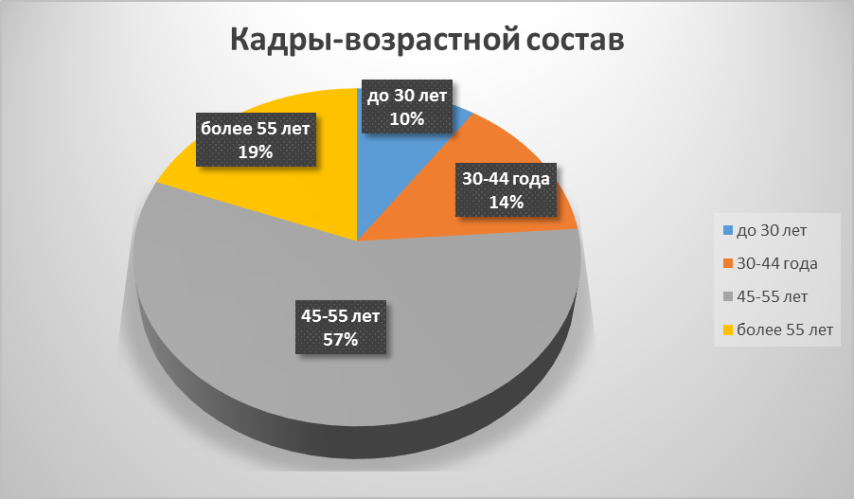

Стаж педагогической работы педагогов школы.
0-5 лет | 2 | Сусорова И.А., Туманова Н.А.
6-10 лет | нет
11-15 лет | 1 | Самойлова Е.Ю.
16-20 лет | 1 | Клочкова Н.А.
21-30 лет | 14 | Пяденкова Е.В., Скачкова В.А., Кондина В.Е., Котов Е.П., Королева Н.П., Селихов Н.А., Скалина А.Н., Столбова Г.М., Фефлов В.М., Харчева Т.А., Ширдина Е.В., Щетинкина О.И., Горячкина В.Н., Широкова Н.А.
31-35 лет | 2 | Столбова А.А., Казянина Е.А.
Более 35 лет | 1 | Щурина В.А.

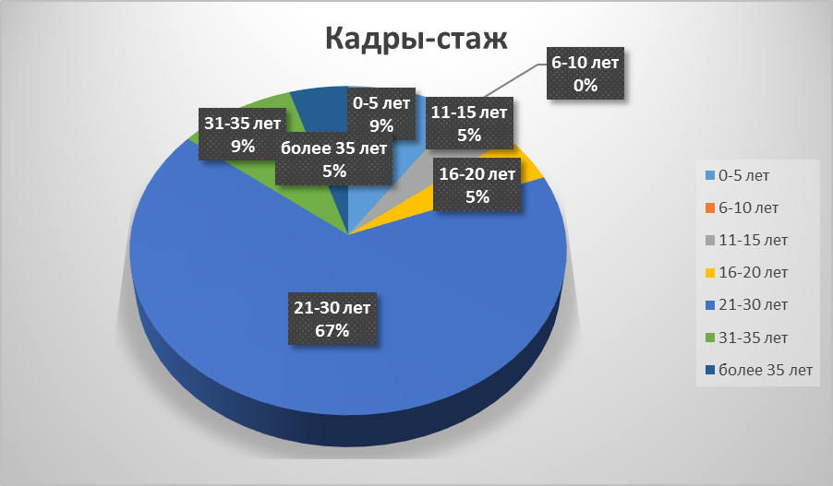

Награды педагогов.
Столбова А.А. |  | Почетная грамота Министерства образования и науки Российской Федерации
Скачкова В.А. |  | Почетная грамота Министерства образования и науки Российской Федерации
 | 2017 | Благодарственное письмо Торгово-промышленной палаты Нижегородской области
Пяденкова Е.В. | 2016 | Благодарственное письмо Администрации Спасского муниципального района
 | 2013 | Почетная грамота РУО
 | 2012 | Почетная грамота Министерства образования и науки Нижегородской области
 | 2010 | Благодарственное письмо Земского Собрания Спасского муниципального района
Кондина В.Е. | 2013 | Почетная грамота РУО
 | 2009 | Почетная грамота РУО
Горячкина В.Н. | 2015 | Почетная грамота РУО
 | 2014 | Благодарственное письмо Администрации Спасского муниципального района
Казянина Е.А. | 2014 | Благодарность Депутатьа Законодательного Собрания Нижегородской области
 | 2009 | Благодарность Главы местного самоуправления Спасского муниципального района
 | 2009 | Почетная грамота РУО
Ширдина Е.В. | 2015 | Почетная грамота Президиума Нижегородской областной организации Профессионального союза работников народного образования и науки Российской Федерации
 | 2014 | Почетная грамота РУО
Селихов Н.А. | 2011 | Почетная грамота РУО
Котов Е.П. | 2015 | Благодарственное письмо координационного совета по организации отдыха, оздоровления и занятости детей и молодежи Спасского района
 | 2014 | Почетная грамота РУО
 | 2012 | Благодарственное письмо Администрации Спасского муниципального района
Столбова Г.М. | 2013 | Диплом Человек года-2013
 | 2013 | Благодарственное письмо Администрации Спасского муниципального района
 | 2014 | Почетная грамота Министерства образования и науки Нижегородской области
 | 2014 | Почетная грамота РУО
Клочкова Н.А. | 2014 | Почетная грамота РУО
Харчева Т.А. | 2014 | Благодарственное письмо Администрации Спасского муниципального района
 | 2011 | Почетная грамота Министерства образования и науки Нижегородской области
 | 2016 | Почетная грамота Министерства образования и науки Российской Федерации
Скалина А.Н. | 2009 | Почетная грамота Спасского Дома Детского Творчества
Щурина В.А. | 2015 | Благодарственное письмо РУО
 | 2014 | Благодарственное письмо Администрации Спасского муниципального района
 | 2009 | Почетная грамота РУО
Широкова н.А. | 2010 | Почетная грамота РУО
 | 2012 | Почетная грамота РУО

Аттестация педагогов.
По состоянию на конец 2016-2017 учебного года школа имеет следующие квалификационные характеристики педагогического коллектива:

 | Аттестация по должности | Аттестация по совмещению
Столбова А.А. | Соответствие занимаемой должности | Первая квалификационная категория
Скачкова В.А. | Соответствие занимаемой должности | Соответствие занимаемой должности
Пяденкова Е.В. | Соответствие занимаемой должности | Высшая квалификационная категория
Сусорова И.А. | Первая квалификационная категория
Казянина Е.А. | Высшая квалификационная категория
Клочкова Н.А. | Высшая квалификационная категория
Кондина В.Е. | Высшая квалификационная категория
Котов Е.П. | Первая квалификационная категория
Королева Н.П. | Первая квалификационная категория
Туманова Н.А. | Не имеет
Селихов Н.А. | Первая квалификационная категория
Скалина А.Н. | Высшая квалификационная категория | Не имеет
Столбова Г.М. | Высшая квалификационная категория
Фефлов В.М. | Первая квалификационная категория
Харчева Т.А. | Первая квалификационная категория
Ширдина Е.В. | Высшая квалификационная категория
Щурина В.А. | Первая квалификационная категория
Щетинкина О.И. | Первая квалификационная категория
Горячкина В.Н. | Первая квалификационная категория
Широкова н.А. | Первая квалификационная категория
Самойлова Е.Ю. | Первая квалификационная категория

На диаграмме качественный состав учителей школы (администрация не входит) выглядит следующим образом:
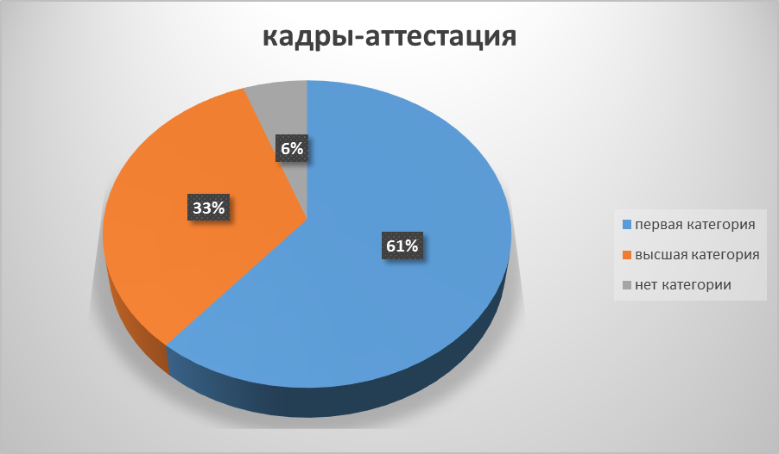

Курсовая подготовка в 2016-2017 учебном году.
Результаты курсовой подготовки за 2016 год.

№ | ФИО | Тема, количество часов | Документ  №  Дата
1 | Кондина В.Е. | НИРО теория и методика преподавания математики в условиях введения ФГОС 72 часа | 31 октября 2016 удостоверение № 981
2 | Королева Н.П. | НИРО Современные подходы к обучению и воспитанию младших школьников в условиях реализации ФГОС 108 часов | 16.11.2016 удостоверение № 2617
3 | Пяденкова Е.В. | НИРО Менеджмент в образовании в условиях реализации ФГОС 108 часов | 22 апреля 2016 удостоверение № 11631
4 | Пяденкова Е.В. | НИРО теория и методика преподавания математики в условиях введения ФГОС 72 часа | 31 октября 2016 удостоверение № 988
5 | Селихов Н.А. | НИРО теория и методика преподавания информатики в условиях введения ФГОС 108 часов | 22.11.2016 удостоверение № 2566
6 | Столбова Г.М. | НИРО Современные подходы в преподавании истории и обществознания в условиях реализации ФГОС 108 часов | 01 апреля 2016г удостоверение № 11045
7 | Ширдина Е.В. | НИРО Современные подходы к обучению и воспитанию младших школьников в условиях реализации ФГОС 108 часов | 16.11.2016 удостоверение № 2622
8 | Щетинкина О.И. | НИРО Современные подходы к организации непрерывного технологического образования в контексте требований ФГОС 108 часов | 18.03.2016 удостоверение № 9878
9 | Горячкина В.Н. | НИРО Современные подходы к обучению и воспитанию младших школьников в условиях реализации ФГОС 108 часов | 16.11.2016 удостоверение № 2615
10 | Сусорова И.А. | НИРО теория и методика преподавания математики в условиях введения ФГОС 72 часа | 31 октября 2016 удостоверение № 991
11 | Казянина Е.А. | Центр онлайн обучения Нетология-групп Углубленная и олимпиадная подготовка учащихся по русскому языку 72 часа | 15.09.2016  удостоверение № ф 002392
12 | Казянина Е.А. | Центр онлайн обучения Нетология-групп Проектная и исследовательская деятельность как способ формирования метапредметных результатов обучения в условиях реализации ФГОС 72 часа | 15.09.2016 удостоверение № ф 002391
13 | Ширдина Е.В. | ГБУДО ДСООЦ «Лазурный» областной семинар-практикум для организаторов детского отдыха 24 часа | 3 апреля 2016 сертификат
14 | Щурина В.А. | НИРО Теория и методика преподавания ОБЖ в условиях реализации ФГОС 108 часов | 25.03.2016 удостоверение № 10475

Результаты курсовой подготовки за 2017 год

№ | ФИО | Тема, количество часов | Документ  №  Дата
1 | Котов Е.П. | Санкт-Петербургский центр дополнительного профессионального образования «Основы специальной психологии и коррекционной педагогики в работе с детьми с ограниченными возможностями здоровья в контексте требований ФГОС» 36 часов удостоверение | 30.03.2017 удостоверение № 46247
2 | Кондина В.Е. | Санкт-Петербургский центр дополнительного профессионального образования «Основы специальной психологии и коррекционной педагогики в работе с детьми с ограниченными возможностями здоровья в контексте требований ФГОС» 36 часов | 10.04.2017 удостоверение № 46609
3 | Королева Н.П. | Санкт-Петербургский центр дополнительного профессионального образования «Основы специальной психологии и коррекционной педагогики в работе с детьми с ограниченными возможностями здоровья в контексте требований ФГОС» 36 часов | 04.04.2017 удостоверение № 46471
4 | Пяденкова Е.В. | НИРО Современные подходы к оцениванию результатов формирования культуры здорового и безопасного образа жизни у обучаемых и воспитанников в условиях реализации ФГОС 36 часов | 14.12.2016 сертификат № 229
5 | Пяденкова Е.В. | Гуманитарные проекты –XXI век , «Менеждмент образовательной организации», квалификация Руководитель образовательной организации , 252 часа | 28.03.2017 Диплом 532405138912
6 | Скачкова В.А. | НИРО Методика подготовки и применения видео, аудиоинформации в образовательном процессе 72 часа, | 24.03.2017 удостоверение № 6945
7 | Скачкова В.А. | Гуманитарные проекты –XXI век , «Менеджмент образовательной организации», квалификация Руководитель образовательной организации , 252 часа | 28.03.2017 Диплом 532405138913
8 | Столбова Г.М. | Санкт-Петербургский центр дополнительного профессионального образования «Основы специальной психологии и коррекционной педагогики в работе с детьми с ограниченными возможностями здоровья в контексте требований ФГОС» 36 часов | 04.04.2017 удостоверение № 46470
9 | Фефлов В.М. | Санкт-Петербургский центр дополнительного профессионального образования «Основы специальной психологии и коррекционной педагогики в работе с детьми с ограниченными возможностями здоровья в контексте требований ФГОС» 36 часов | 04.04.2017 удостоверение № 46469
10 | Ширдина Е.В. | Санкт-Петербургский центр дополнительного профессионального образования «Основы специальной психологии и коррекционной педагогики в работе с детьми с ограниченными возможностями здоровья в контексте требований ФГОС» 36 часов | 30.03.2017 удостоверение № 46246
11 | Самойлова Е.Ю. | НИРО Современные педагогические технологии со здоровьесберегающим потенциалом в контексте реализации системно-деятельностного подхода 36 часов | 21.04.2017 сертификат № 502
12 | Казянина Е.А. | НИРО Технология форомирования учебно-исследовательской и проектной деятельности обучающихся в условиях ФГОС общего образования | В процессе прохождения
13 | Туманова Н.А. | Технология формирования учебно-исследовательской и проектной деятельности обучающихся в условиях ФГОС общего образования | В процессе прохождения
14 | Клочкова Н.А. | накопительные | В процессе прохождения накопительных курсов
15 | Селихов Н.А. | Теория и методика преподавания предметов естественно-научного цикла в условиях реализации фгос | В графике на октябрь 2017 года по должности учитель физики
16 | Широкова Н.А. | Литературное краеведение | В графике на 2017 год
17 | Столбова А.А. | Методика использования интерактивного оборудования в учебном процессе в условиях реализации ФГОС | В графике на 2017 год
18 | Столбова А.А. | Основы выполнения графических изображений с использованием автоматизированного проектирования | В графике на 2017 год
19 | Скачкова В.А. | Психологические аспекты формирования УУД в условиях введения ФГОС НОО и ООО | В графике на 2017 год

Вся курсовая подготовка проходит в соответствии с утвержденным графиком. По состоянию на конец 2016-2017 учебного года
Имеют курсы повышения квалификации по должности-16 человек-76 %;
Находятся в процессе прохождения курсов по должности- 4 человека-19%;
Стоят в графике на 2017,2018 годы по прохождению курсовой подготовки-1 человек-5%.

Имеют прохождение курсовой подготовки по вопросу работы с детьми с ОВЗ-7 человек-33%;
Стоят в графике на 2018 год-10 человек-48%.
По состоянию на конец 2016-2017 учебного года в школе имеется 1 вакансия- учитель экономики.

Работа школы по ИУП
В этом учебном году школа не имела профильных групп. Причина: родители обучающихся выбрали форму групповых занятий для подготовки к ЕГЭ. Выбранные предметы: русский язык, литература, математика, обществознание, физика. Таким образом, каждый ученик старшего уровня имеет свое индивидуальное расписание и соответственно свой индивидуальный учебный план, в котором представлена собственная образовательная программа, направленная на профессиональное самоопределение.

Анализ итоговой аттестации
за 2016-2017 уч. год
При проведении итоговой аттестации 2016-2017уч.года школа руководствовалась следующими нормативными документами:
9 класс:
- Приказ министерства образования и науки РФ от 25.12.2013г. № 1394 «Порядок проведения государственной итоговой аттестации по образовательным программам основного общего образования»;
- Методические рекомендации по подготовке и проведению государственной итоговой аттестации по образовательным программам основного общего образования в форме основного государственного экзамена, М., 2017г.;
- Приказ Минобрнауки РФ от09.01.2017г. «Об утверждении единого расписания и продолжительности проведения государственного выпускного экзамена по образовательным программам основного общего образования и среднего общего образования по каждому учебному предмету, перечня средств обучения и воспитания, используемых при его проведении в 2017 году»;
- Приказ министерства образования и науки Нижегородской области от 17.02.2017 № 382 «Об утверждении минимального количества баллов основного государственного экзамена и государственного выпускного экзамена, подтверждающего освоение обучающимися образовательных программ основного общего образования, и шкал перевода суммы первичных баллов в пятибалльную систему оценивания в 2017 году»
11 класс:
- Приказ министерства образования и науки РФ от 26.12.2013г. № 1400 «Об утверждении Порядка проведения государственной итоговой аттестации по образовательным программам среднего общего образования»;
- Правила заполнения бланков единого государственного экзамена в 2017 году;
- Методические материалы по подготовке и проведению ЕГЭ в 2017 году;
- Методические рекомендации по подготовке и проведению итогового сочинения в 2017 году.

В целях успешной подготовки выпускников к итоговой аттестации школой были предприняты следующие меры:
- В учебный план 9 класса по заявлениям обучающихся и их родителей из школьного компонента вводится 2 часа групповых занятий для подготовки к сдаче экзаменов в форме ОГЭ по русскому языку и математике( по одному часу). Эти занятия посещались всеми учениками 9 класса школы и филиала; подготовка к ОГЭ по предметам по выбору осуществлялась во внеурочное время согласно выбранным предметам;
- Учебный план 11 класса традиционно состоит из индивидуальных учебных планов, где все выпускники и их родители предпочитают в форме групповых занятий подготовку к ЕГЭ по предметам обязательного уровня- русский язык и математика- а так же по предметам по выбору. В этом учебном году в форме групповых занятий были выбраны предметы физика, информатика, литература, обществознание;
- Школа работает по плану подготовки к итоговой аттестации выпускников 9 и 11 классов;
- В школе имеется и выполняется план внутришкольного контроля с целью подготовки к итоговой аттестации;
- Все учителя, которые осуществляют подготовку учащихся к ЕГЭ и ОГЭ , вовремя проходят курсовую переподготовку;
- В календарно- тематические планирования по многим предметам введены блоки подготовки к итоговой аттестации;
- Вопросы подготовки к итоговой аттестации для учителей рассматривались на совещаниях различного уровня пед.коллектива по вопросам подготовки к итоговой аттестации (протоколы от 06.05.2017г., 05.04.2017г.,22.03.2017г.,21.02.2017г.,18.01.2017г.,21.12.2016г.,12.10.2016г.), на Вопросы подготовки к итоговой аттестации рассматривались на собраниях выпускников и их родителей на протяжении всего учебного года (протоколы в наличии есть);
- В каждом предметном кабинете оформлены уголки экзаменов, в которых представлены демо- версии ЕГЭ и ОГЭ по предмету, спецификации, образцы заполнения части экзамена развернутым ответом.
Ниже представлены результаты итоговой аттестации по сдаваемым предметам Так же в таблице представлены текущие отметки учащихся и результаты пробных работ.
11 класс
Русский язык, учитель Е.А.Казянина
 |  | Годовая оценка в 10 кл. | Годовая оценка в 11 кл. | Балл ЕГЭ пробный | Балл ЕГЭ по предмету
1 |  | 5 | 5 | 57 | 69
2 |  | 5 | 5 | 60 | 56
3 |  | 5 | 5 | 70 | 86
 | Средний балл |  |  | 62,33 | 70,33

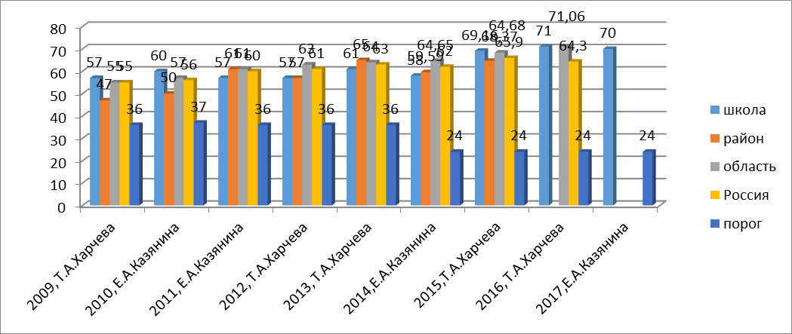

Вывод: порог пройден всеми выпускниками, предмет сдается стабильно. Результаты на протяжении всех лет обучения в соответствии с областными и российскими.
Математика , учитель В.Е.Кондина
 |  | Годовая оценка по алгебре\геометрии в 10 кл. | Годовая оценка по алгебре\геометрии в 11 кл. | Балл ЕГЭ на пробном экзаме 26 декабря 2016г. | Оценка , экзамен базовый | Балл ЕГЭ профильный
1 |  | 5\5 | 5\5 | 68 | 5 | 56
2 |  | 5\5 | 5\5 | 56 | 5 | 33
3 |  | 5\5 | 5\5 | 18 | 5 | -
7 | Средний балл |  |  | 62 | 5 | 44,5

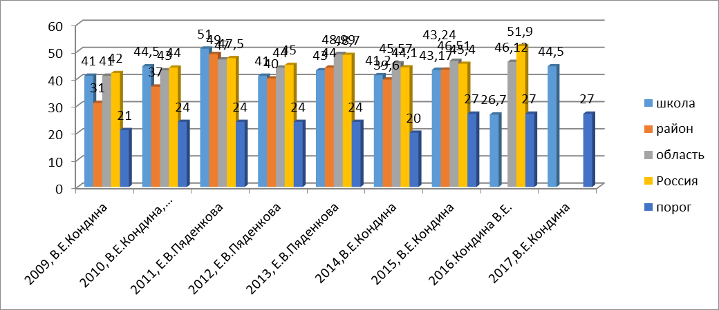
Вывод : из троих выпускников двое сдавали профильную математику, все трое- базовую. Результаты базовой математики отличные. Все выпускники написали работу на отлично, средний балл 5. Результаты профильной математики хорошие. Средний балл 44,5, что явно выше прошлогоднего и выше, чем на балл по сравнению с выпуском 2015 года. Но нужно учесть, что в этом учебном году сдавали математику медалисты и в учебном плане было предусмотрено часов на подготовку к ЕГЭ по математике на 1 час больше, чем во все прошлые годы, то есть результат закономерен.
Обществознание, учитель Г.М.Столбова
 |  | Годовая оценка в 10 кл. | Годовая оценка в 11 кл. | Балл ЕГЭ по предмету
1 |  | 5 | 5 | 36  Порог не пройден
2 |  | 5 | 5 | 70
 | Средний балл | 5 | 5 | 53
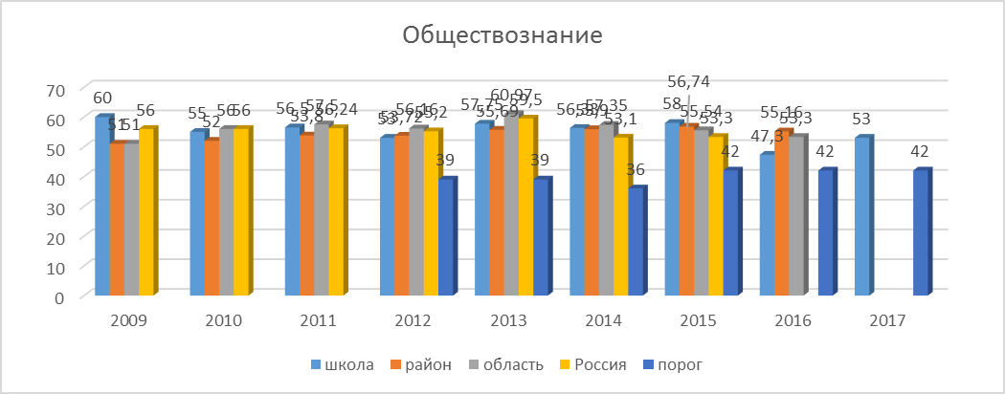

Вывод: экзамен сдавали двое из трех человек. Один из них порог не прошел. Пробный экзамен по предмету не был предусмотрен, возможно, это явилось одной из причин получения низкого балла учеником. При этом средний балл не получился низким, особенно по сравнению с прошлым учебным годом. Подготовка к ЕГЭ по обществознанию велась на протяжении двух лет в количестве одного группового занятия в неделю (согласно заявлениям родителей выпускников ). То есть школой были созданы условия для успешной сдачи обучающимися предмета. Другая выпускница показала достаточно высокий балл ЕГЭ по предмету.
Физика, учитель Н.А.Селихов
 |  | Годовая оценка в 10 кл. | Годовая оценка в 11 кл. | Пробный ЕГЭ, апрель | Балл ЕГЭ по предмету
1 |  | 5 | 5 | 56 | 51
2 |  | 5 | 5 | 56 | 44
 | Средний балл |  |  | 56 | 47,5

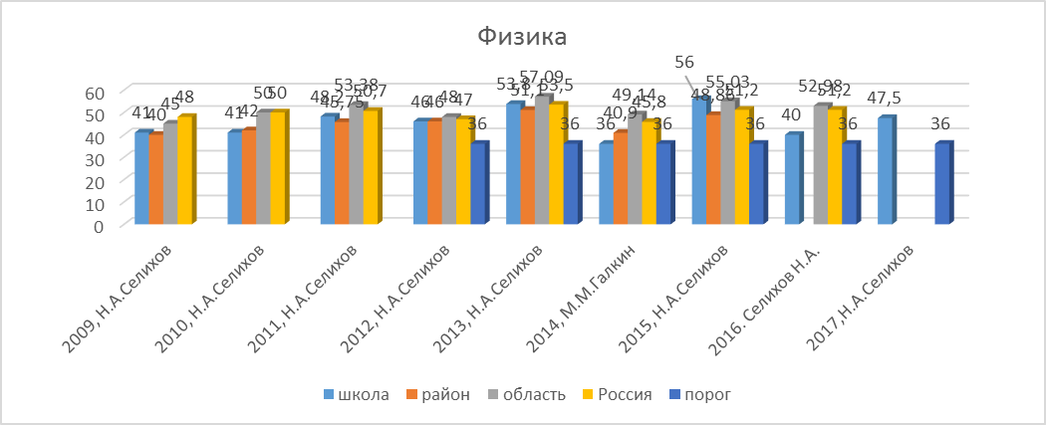
Вывод: порог 36 баллов. Перешагнули его оба ученика. Баллы ЕГЭ ниже, чем на пробном экзамене. За последние три года предмет не сдается стабильно. При этом школа создала условия для выпускников – на протяжении двух лет обучающиеся могли готовиться к сдаче предмета на групповом занятии по физике.
Литература,учитель Е.А.Казянина
 |  | Годовая оценка в 10 кл. | Годовая оценка в 11 кл. | Пробный ЕГЭ, апрель | Балл ЕГЭ по предмету
1 |  | 5 | 5 | 72 | 65
 | Средний балл |  |  | 72 | 65
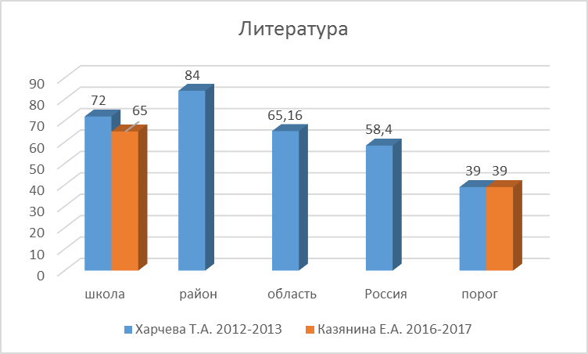
Вывод: Предмет сдавался второй раз за всю историю ЕГЭ. Результат стабилен.

Английский язык,учитель Н.А.Туманова
 |  | Годовая оценка в 10 кл. | Годовая оценка в 11 кл. | Пробный ЕГЭ, апрель | Балл ЕГЭ по предмету
1 |  | 5 | 5 | 72 | 52
 | Средний балл |  |  | 72 | 52
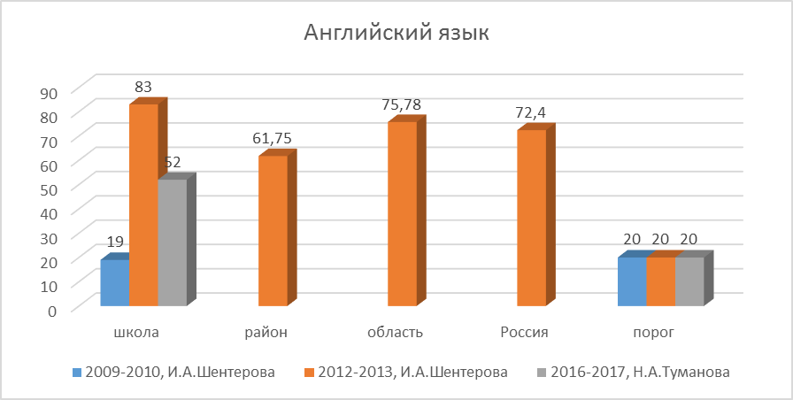
Вывод: предмет сдается в третий раз за всю историю ЕГЭ, в прошедшем учебном году вела предмет учитель-молодой специалист. Результат хороший.

ОГЭ,9 класс
Русский язык, учитель Т.А.Харчева в Красноватрасской школе, Н.А.Широкова в Новоусадском филиале.
 | Средний балл ОГЭ | Результат пробного экзамена
Т.А.Харчева | 3,875 | 4,28
Н.А.Широкова | 3,75 | 3,5
Средний балл по школе | 3,83

Вывод: успешно сдан экзамен. Выпускники подтверждают свои отметки. Хуже пробного сдан экзамен по Красноватрасской школе по причине того, что пробный писали в конце декабря этого учебного года и в экзамен не вошла часть сочинение.
Математика, учитель Е.В.Пяденкова в Красноватрасской школе, И.А.Кляпова в Новоусадском филиале.
 | Средний балл ОГЭ | Результат пробного экзамена,районный
Е.В.Пяденкова | 4,25 | 2,88
И.А.Кляпова | 3,75 | 2
Средний балл по школе | 4,083

Вывод: ОГЭ по математике сдан успешно, дети в целом подтверждают свои отметки. Значительное улучшение результатов экзамена после пробного (районного). Учителя работали по индивидуальным планам с каждым выпускником.

Экзамены по выбору.
Химия,учитель Н.А.Клочкова
 | Средний балл ОГЭ | Результат пробного экзамена
 | 4 | 4
Средний балл по школе | 4 | 4
Вывод: ученица Павлова Татьяна сдавала предмет одна, подтвердила годовую отметку по предмету.
Обществознание,учитель Г.М.Столбова в Красноватрасской школе и в Новоусадском филиале.
 | Средний балл ОГЭ | Результат пробного экзамена
Красноватрасская школа | 4 | 3
филиал | 3,25 | 2,75
Средний балл по школе | 3,75
Вывод: все ученики улучшили результат по сравнению с пробным экзаменом.Результат в целом хороший.
Информатика, учитель Селихов Н.А.
 | Средний балл ОГЭ | Результат пробного экзамена, районный
 | 4,67 | 4
Средний балл по школе | 4,67 | 4
Вывод: ученики улучшили результат по сравнению с пробным. Все6 обучающиеся подтвердили годовые отметки.
Литература,учитель Т.А.Харчева
 | Средний балл ОГЭ | Результат пробного экзамена
Т.А.Харчева | 4 | 4
Средний балл по школе | 4 | 4
Вывод: ученица полностью подтвердила свою годовую отметку, результат пробного экзамена.
Физика,учитель А.А.Столбова
 | Средний балл ОГЭ | Результат пробного экзамена
 | 4 | 2
Средний балл по школе | 4 | 2
Вывод: выпускники значительно улучшили результаты по предмету после проведения пробного экзамена, при этом подтвердили свои годовые отметки.
Биология, учитель Н.А.Клочкова в Красноватрасской школе, Е.Ю.Самойлова в Новоусадском филиале.
 | Средний балл ОГЭ | Результат пробного экзамена
Н.А.Клочкова | 4 | 4
Е.Ю.Самойлова | 3 | 2,75
Средний балл по школе | 3,33 | 3,16
Вывод: стабильная сдача экзамена в Красноватрасской школе, выпускники подтвердили свои годовые отметки. В филиале обучающиеся не подтвердили годовые отметки, сдали на балл ниже.
Выводы:
- Все ученики получили аттестат о среднем и неполном среднем образовании;
- В девятом классе есть выпускник с ОВЗ (ЗПР), получивший аттестат о неполном среднем образовании, сдававший ГВЭ;
- Сохранить в календарно- тематическом планировании часы подготовки к ЕГЭ и ГИА по всем предметам, в журналах делать соответствующие записи, записи делать конкретные;
- Учителям, преподающим в выпускных классах, стараться планировать использовать часы последней четверти на подготовку к экзамену;
- Продолжить по возможности обучение по ИУП по возможности с целью наиболее полной подготовки к ЕГЭ по предметам;
- Сохранить работу учителей в выпускных классах по особым планам работы по подготовке к ЕГЭ и ГИА;
- Сохранить часы подготовки к итоговой аттестации в 9 классе по русскому языку и математике.

Общие выводы:
Выводы из анализа учебно- воспитательной работы:
- Охват всеобучем- 100%;
- Повысилось качество обученности по сравнению с прошлым учебным годом (на 6 %);
- Все ученики получили аттестат о среднем и неполном среднем образовании;
- В одиннадцатом классе выпускники Еминцева Татьяна, Назаров Александр, Сивеньков Александр получили золотую медаль;
- Педагогический состав школы имеет высокую квалификацию и постоянно повышает свое мастерство ;
- Школа получила положительные результаты работы по ИУП, решая тем самым задачу самоопределения личности, ее самовыражения внутри гуманистической среды воспитания;

Задачи на следующий учебный год:
- Продолжить работу по ИУП в старшем звене;
- Продолжить введение в календарно- тематическое планирование подготовку к ОГЭ и ЕГЭ , начиная с 5 класса, вести конкретные записи в журналах;
- Продолжить работу по программе «Одаренные дети»;
- Добиться 100% успеваемости по школе, стабильного уровня качества обученности;
- Оставить на контроле вопрос работы с учениками, которые реально могут быть хорошистами и отличниками; применять к ним индивидуальный подход и личностно- ориентированное обучение;
- Классным руководителям держать на контроле вопрос работы с группой резерва в хорошисты и отличники, а также с группой слабоуспевающих детей;
- Учителям математики и русского языка продолжить работу с выпускными классами 9 и 11 по подготовке к итоговой аттестации в индивидуальном порядке, наиболее полно задействовать для непосредственной подготовки последнюю четверть;
- Продолжить работу НОУ школы, продолжить действие традиции проведения научно- практических конференций учащихся школы;
- Сохранить в учебном плане школы групповые занятия, направленные на профессиональное самоопределение личности, согласовать это предложение с родителями;
- Поставить на контроль вопрос выполнения рабочих программ по физической культуре;
- рекомендовать учителю ОБЖ Щуриной В.А. включить в рабочие программы по ОБЖ контроль за знаниями обучающихся раз в полугодие в любой форме (тесты, контрольная работа);
- Оставить на внутришкольном контроле вопрос преподавания математики в 2017-2018 учебном году в 8 классе базовой школы и 7 классе филиала;
- Ходатайствовать перед управлением образования о приложении к контрольным мониторинговым работам спецификаций;

Зам. директора по УВР Е.В.Пяденкова

